戦時下の礼拝の実例
NCC靖国神社問題委員会

前々奏 （信時潔作曲「海ゆかば」）
国民儀礼
司式者「時間になりましたので、聖日礼拝に先立ち『国民儀礼』を行います。一同起立、礼。宮城に向って遙拝致します。一同、宮城の方向に向かって、（一同、宮城の方向に向き直る）礼、（一呼吸おいて）直れ。（一同、会堂前方に向き直る）本日は大詔奉戴日でありますので、『君が代』を斉唱致します。」
オルガンの前奏に続いて、一同『君が代』斉唱。
司式者 「以上で国民儀礼を終ります。」

前 奏

招 詞 「我、汝に命ぜしにあらずや、心を強くしかつ勇め。汝の凡て往く所にて汝の神エホバ共にいませば、懼るるなかれ、おののくなかれ。」（ヨシュア記１章９節）

讃美歌 『興亜讃美歌』３番「大東亜共栄圏の歌」（作詞・賀川豊彦、作曲・安部正義）

礼拝の祈祷（司式者）
「恩寵豊かなる天の神様、一夜のお護りを蒙りまして、安らかに新たな日を迎へ得ました事を詢に有難く感謝いたします。願くば今日も亦、無くてならぬ日用の糧を賜はり、終日愛の御手に導かれて、凡ての誘惑と危険とより遠ざかり、過ちなく一日の歩みを全ふし得ますやうに御願い申します。
天の御父、悩み多きこの時代に於て、各地に散在する我が愛する家族の者が、今日も夫々その任務を全ふし、御国の為に聖栄の為に、力戦奮闘、有用な一日を送りますやう御導きを祈ります。
天の神様、我が祖国の聖業完遂のために、今日も戦場精神と、堅忍不抜の信念とを以て、滅私奉公、皇恩の萬分の一に報ひ奉り、我が国民の福祉増進を図り得ますやう、只管に御願い致します。
願くば聖霊の恩導きにより、堅く信仰に立ち、一日の精進を続けしめ給へ
主の御名によりてお祈り申します。アーメン」 （『昭和19年版家庭礼拝暦』「朝の祈り」より）

聖 書 ロマ書8章31-32節（司式者 文語訳聖書を朗読）

讃美歌 『興亜讃美歌』４番「臣道実践」（作詞・長谷川俊一郎、作曲・木岡英三郎）

説 教「戦時下クリスマスに想う」白井慶吉
「人間は地上にある限り空間と時間の制約を免れぬ。殊に此の光栄ある国土日本に生を亨け、此の燦然として輝く偉いなる時代に際会せしめられた我らは、他の国民他の時代の人々の経験し得ない喜びを経験し、有し得ない誇りを有し、感じ得ない責任を感ずる。天地の創造者に在します神は、人智計り得ざる深き聖旨のうちに我らを此の国土に生れしめ給ひ、崇高たぐいなき国体と歴史の民たらしめ給ふたのである。日本臣民たる者は国体を軽んじ歴史を忘れる時もはや此の国土の民たる資格を失はなければならぬ。それ故に我ら常に善良健実の精神を保持し、尽忠報国の道に最大の努力を続けるのは、ただに臣民の本分であるばかりでなく、実に神の聖旨にも副ふことである。また今回の大東亜戦争たるや、我が日本にとり国の総力挙げられ生死関頭に立つ戦ひであるけれども、神は我国に高大なる使命を託し、国家の理想達成せしめられると共に、天の経綸地に行はれんとする聖なる契機ともなつて居るのである。クリスマスは基督を信ずる者ある所いづこにても年々歳々同じ頃之を迎へ之を祝ふのであるが、大東亜戦争の最中、我ら日本国民たる基督者の思ひはおのづから特殊のものがなければならぬ。」「時局下クリスマスに想ふ」『霊光』147号（1943年12月号）
「ロマ書八章三一節に『神もし我らの味方ならば、誰か我らに敵せんや。己の御子を惜 しまずして我ら衆てのためにわたし給ひし者は、などか之にそへて萬物を我らに賜らざらんや』とあるが、大東亜戦争に於て我国が正理を重んじ道義に立ち、実に神も味方にてあらせ給ふ確信を有し得ることは何たる強みであらう。敵米英は常に自由の擁護を以て任じ自由の享楽を約するけれども、その所謂、自由とは有色人種を奴隷とすることに於て得られる自由であり、その戦争目的の真相を知るならば、人天ともに許し得ざる非道悪辣なものではないか。神を味方とし奉り、天の附託に忠ならんとする我国の戦は必然的に勝利すべきである。
大東亜戦争は我国にとり千載一遇の好機でもある。極力自らは之を避けんとし、敵米英の悪虐に強ひられて已むことを得ず起ち上がつた戦争ではあるが、一旦戦争始められるや、続々として揚がる赫々たる大戦果に世界を驚倒せしめた許りでなく、国運の進展に無限の将来を期待せしめ特に東洋に対する国家的使命に一大転機を画せしめるものがある。然しこの戦ひは我国にとり千載一遇の好機となつたばかりでなく、神も此の戦ひを通じ我国を用ひて聖なる経綸を行ひ給ふのである。この意味に於て大東亜戦争は神の戦争であるといふことも出来る。
クリスマスは神が『己の御子を惜まずして我ら衆てのためにわたし給ひし』ことをはつきり考へさせる祝節である。この聖なる事実に籠もる神の無限の愛は、我国と我国民とが一面神の附託し給ふた重大な使命を果たすために払ひつつある犠牲、嘗めつつある艱苦を観る者には解らない『我らの衷に住ませ給ひし霊を、妬むほどに慕ひ給ふ』活ける神、人格の神を信じまゐらする者は、基督の十字架を頂点とするその御苦難に於て、神御自らの御苦痛をも考へさせられるものである。言ふまでもなく神の御苦痛は人間の苦痛とは大に異なるものがあらう。然しそれだけに却つて深刻なものがあらせられるに相違ない。斯くて戦争の惨禍をみそなはし給ふ御態度を拝察し奉る時、我らは言ひ知れぬ恐懼と感慨を催さざるを得ぬのである。
我らは戦争に就て想ふ時、前戦に在る皇軍将兵諸彦の犠牲艱苦を偲びまた遺家族の 方々の御心事を想察し感謝感銘措く能はざると共に、猛然として銃後の任務に奮ひ起たしめられるのであるが、我国の戦ひが神意に副ひ奉り、勝利の確約された戦ひであることを思う時、限りなき心強さを覚えさせられると同時に、神の御苦痛の勿体なさに感激し、如何なる犠牲を払ひ如何なる艱苦を忍ぶも戦勝完遂のために最大最善の奉仕を続けなければならぬと、戦争に対する覚悟を新たにさせられる。」「クリスマス所感」『霊光』147号（1943年12月号）

祈 祷 「大能の神よ、建国の肇より今日に至るまで我が国を恵み給ふて、他国と異なり萬世一系の太子様をお与えくだされしことを感謝し奉る。今上陛下の玉体お健やかに聖壽いや永く祝福を垂れさせ給へ。皇室を祝し護り、諸般の喜悦を満たし、いや栄しめ給はんことを切に祈り奉る。願はくはこの非常なる秋に、諸臣百官各種の国家の要務を執る人々を特に導かせ給へ。神の霊我が祖国を覆ひ、貴賤相和らぎ、上下相親しみ、各々業務を励み、国家の基礎日に月に堅固なることを得しめ給へ。かくて全人類の幸福にも盡すところあらしめ給はんことを、主の御名によりて献げ奉る。アーメン」（『昭和十五年日本基督教会家庭礼拝暦』「国家の為の祈り」より）

讃美歌 『興亜少年讃美歌』１１「応召軍人を送る」（作詞・岡本敏明、作曲・宮川勇）

（献 金）

頌 栄 『興亜讃美歌』３６「打ちてし止まん」（作詞・宮川勇、作曲・木岡英三郎）

祝 祷

後 奏

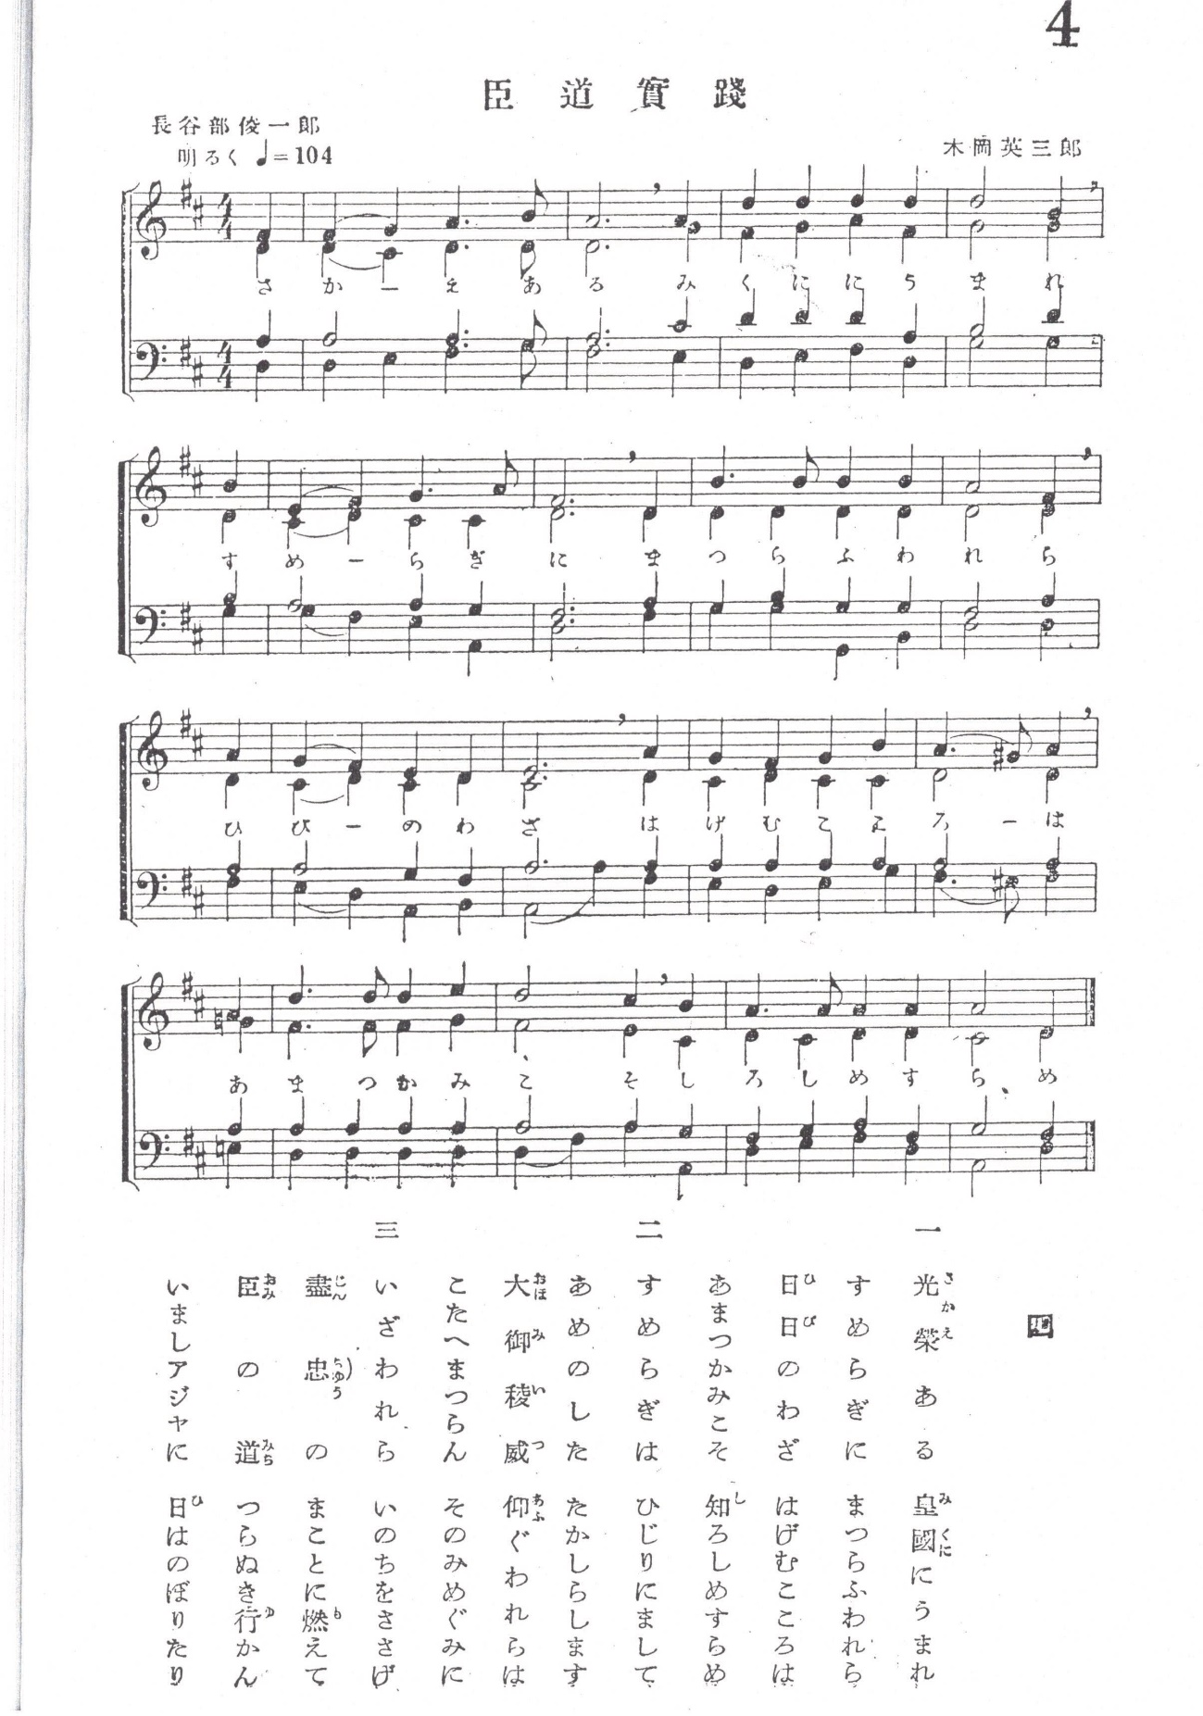

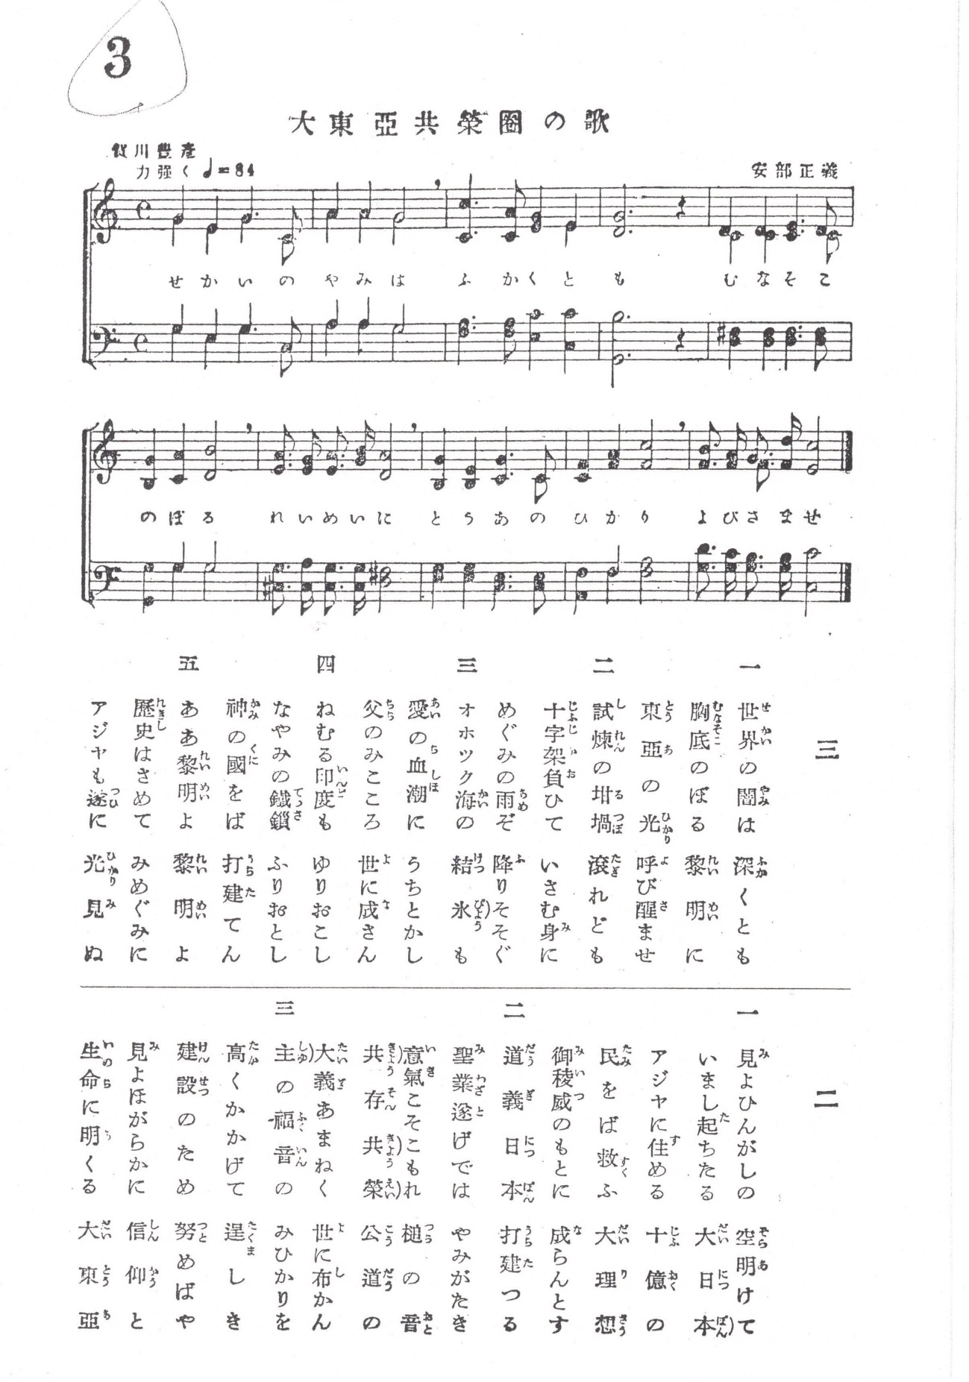

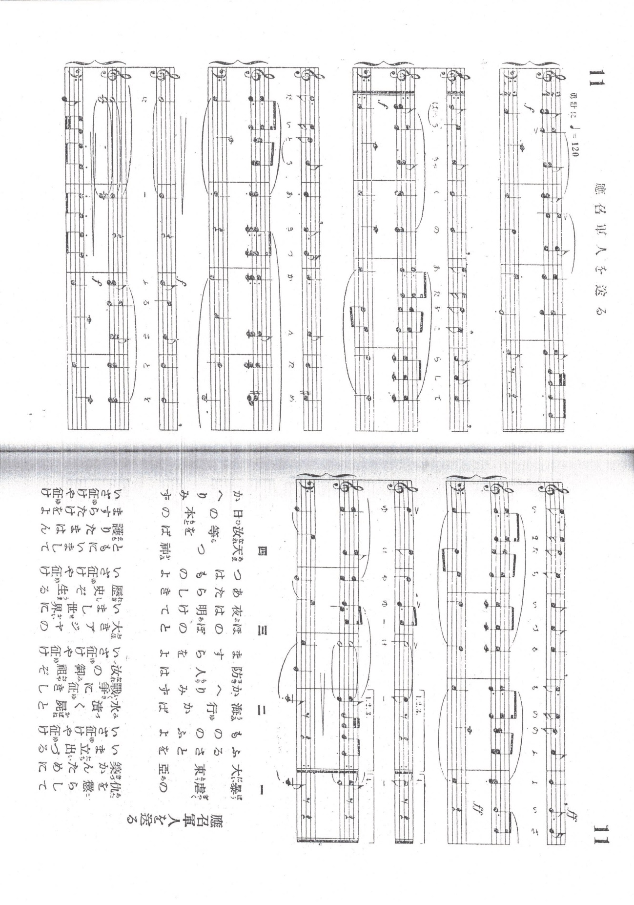

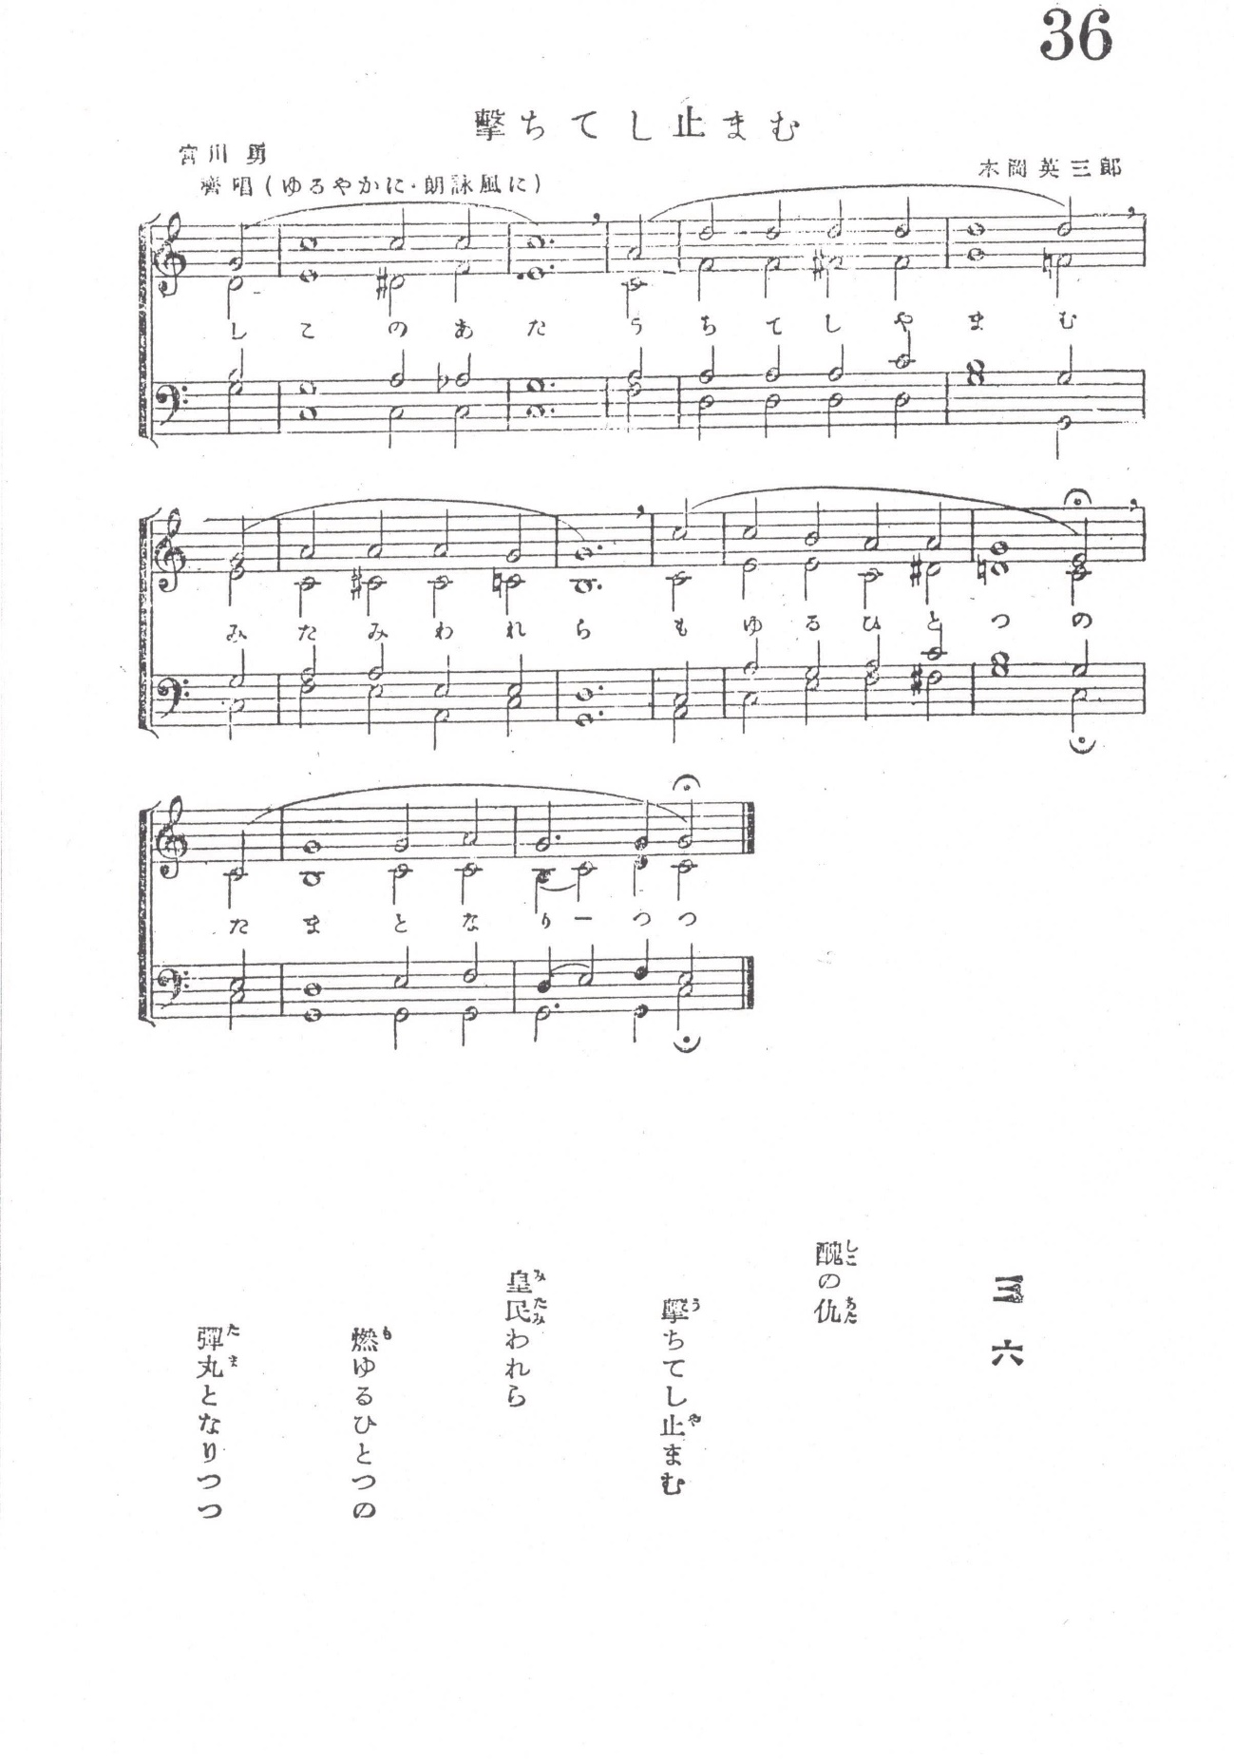

文語訳聖書

ローマ8：31-32
31 然れば此等の事につきて何をか言はん、神もし我らの味方ならば、誰か我らに敵せんや。
32 己の御子を惜まずして我ら衆のために付し給ひし者は、などか之にそへて萬物を我らに賜はざらんや。

